Алматы облысы әкімдігінің 2015 жылғы 21 тамыздағы "Жер қатынастары саласындағы мемлекеттік көрсетілетін қызметтер регламенттерін бекіту туралы" № 376 қаулысына өзгерістер енгізу туралы
Күшін жойған
Алматы облысы әкімдігінің 2018 жылғы 30 наурыздағы № 145 қаулысы. Алматы облысы Әділет департаментінде 2018 жылы 26 сәуірде № 4662 болып тіркелді. Күші жойылды - Алматы облысы әкімдігінің 2020 жылғы 18 наурыздағы № 111 қаулысымен
Ескерту. Күші жойылды – Алматы облысы әкімдігінің 18.03.2020 № 111 қаулысымен (алғашқы ресми жарияланған күнінен кейін күнтізбелік он күн өткен соң қолданысқа енгізіледі).
"Мемлекеттік көрсетілетін қызметтер туралы" 2013 жылғы 15 сәуірдегі Қазақстан Республикасы Заңының 16-бабының 1-тармағына және "Елді мекен шегінде объект салу үшін жер учаскесін беру" мемлекеттік көрсетілетін қызмет стандартын бекіту туралы" 2015 жылғы 27 наурыздағы № 270 (Нормативтік құқықтық актілерді мемлекеттік тіркеу тізілімінде № 11051 тіркелген), "Жер қатынастары, геодезия және картография саласындағы мемлекеттік көрсетілетін қызметтердің стандарттарын бекіту туралы" 2015 жылғы 27 наурыздағы № 272 (Нормативтік құқықтық актілерді мемлекеттік тіркеу тізілімінде № 11050 тіркелген) Қазақстан Республикасы Ұлттық экономика министрінің міндетін атқарушының бұйрықтарына сәйкес, Алматы облысының әкімдігі ҚАУЛЫ ЕТЕДІ:
1. Алматы облысы әкімдігінің "Жер қатынастары саласындағы мемлекеттік көрсетілетін қызметтер регламенттерін бекіту туралы" 2015 жылғы 21 тамыздағы № 376 қаулысына (Нормативтік құқықтық актілерді мемлекеттік тіркеу тізілімінде № 3439 тіркелген, 2015 жылдың 10 қарашасында "Әділет" ақпараттық-құқықтық жүйесінде жарияланған) келесі өзгерістер енгізілсін:
көрсетілген қаулымен бекітілген "Жер учаскесінің нысаналы мақсатын өзгертуге шешім беру" мемлекеттік көрсетілетін қызмет регламенті осы қаулының 1-қосымшасына сәйкес жаңа редакцияда баяндалсын;
көрсетілген қаулымен бекітілген "Елді мекен шегінде объект салу үшін жер учаскесін беру" мемлекеттік көрсетілетін қызмет регламенті осы қаулының 2-қосымшасына сәйкес жаңа редакцияда баяндалсын.
2. "Алматы облысының жер қатынастары басқармасы" мемлекеттік мекемесі Қазақстан Республикасының заңнамасында белгіленген тәртіппен:
1) осы қаулының Алматы облысы Әділет департаментінде мемлекеттік тіркелуін;
2) осы қаулы мемлекеттік тіркелген күннен бастап күнтізбелік он күн ішінде оның қазақ және орыс тілдеріндегі қағаз және электрондық түрдегі көшірмелерін Қазақстан Республикасы нормативтік құқықтық актілерінің эталондық бақылау банкіне енгізу және ресми жариялау үшін "Республикалық құқықтық ақпарат орталығы" шаруашылық жүргізу құқығындағы республикалық мемлекеттік кәсіпорнына жіберілуін;
3) осы қаулыны Алматы облысы әкімдігінің интернет-ресурсында оның ресми жарияланғаннан кейін орналастыруын;
4) осы қаулы мемлекеттік тіркелген күннен кейін он жұмыс күні ішінде Алматы облысы әкімі аппаратының мемлекеттік-құқық бөліміне осы тармақтың 1), 2) және 3) тармақшаларында қарастырылған іс-шаралардың орындалуы туралы мәліметтерді ұсынуды қамтамасыз етсін.
3. Осы қаулының орындалуын бақылау Алматы облысы әкімінің орынбасары С. Бескемпіровке жүктелсін.
4. Осы қаулы әділет органдарында мемлекеттік тіркелген күннен бастап күшіне енеді және алғашқы ресми жарияланған күнінен кейін күнтізбелік он күн өткен соң қолданысқа енгізіледі.
Алматы облысының әкімі | А. Баталов
Алматы облысы әкімдігінің 2018 жылғы "30" наурыздағы № 145 қаулысымен бекітілген 1-қосымша
Алматы облысы әкімдігінің 2015 жылғы 21 тамыздағы № 376 қаулысымен бекітілген
"Жер учаскесінің нысаналы мақсатын өзгертуге шешім беру" мемлекеттік көрсетілетін қызмет регламенті
1. Жалпы ережелер
1. "Жер учаскесінің нысаналы мақсатын өзгертуге шешім беру" мемлекеттік көрсетілетін қызмет (бұдан әрі - мемлекеттік көрсетілетін қызмет) облыстың, аудандардың және облыстық маңызы бар қалалардың, аудандық маңызы бар қалалардың, поселкенің, ауылдың, ауылдық округтің жергілікті атқарушы органдарымен (бұдан әрі - көрсетілетін қызметті беруші) жеке және заңды тұлғаларға (бұдан әрі - көрсетілетін қызметті алушы) тегін көрсетіледі.
Мемлекеттік көрсетілетін қызмет "Жер учаскесінің нысаналы мақсатын өзгертуге шешім беру" 2015 жылғы 27 наурыздағы № 272 Қазақстан Республикасы Ұлттық экономика министрінің (Нормативтік құқықтық актілерді мемлекеттік тіркеу тізілімінде № 11050 тіркелген) бұйрығымен бекітілген мемлекеттік көрсетілетін қызмет стандартының (бұдан әрі - Стандарт) негізінде көрсетіледі.
Құжаттарды қабылдау және мемлекеттік көрсетілетін қызмет нәтижелерін беру:
1) көрсетілетін қызметті берушінің кеңсесі;
2) "Азаматтарға арналған үкімет" мемлекеттік корпорациясы" коммерциялық емес акционерлік қоғам (бұдан әрі - Мемлекеттік корпорация);
3) www.egov.kz "электрондық үкімет" веб-порталы (бұдан әрі - портал) арқылы жүзеге асырылады.
2. Мемлекеттік қызметті көрсету нысаны: электрондық (ішінара автоматтандырылған) және (немесе) қағаз түрінде.
3. Мемлекеттік қызметті көрсету нәтижесі: жер учаскесінің нысаналы мақсатын өзгерту туралы қаулы не Стандарттың 10-тармағында көзделген жағдайлар және негіздер бойынша мемлекеттік қызметті көрсетуден дәлелді бас тарту.
Мемлекеттік қызметті көрсету нәтижесін беру нысаны: электрондық.
Порталда мемлекеттік қызметті көрсету нәтижесі көрсетілетін қызметті алушының "жеке кабинетіне" көрсетілетін қызметті берушінің уәкілетті адамының электрондық цифрлық қолтаңбасы (бұдан әрі – ЭЦҚ) қойылған электрондық құжат нысанында жіберіледі.
Көрсетілетін қызметті алушы мемлекеттік қызмет көрсету нәтижесін алу үшін қағаз жеткізгіште жүгінген жағдайда, мемлекеттік қызметті көрсету нәтижесі электрондық нысанда ресімделеді, басып шығарылады және көрсетілген қызметті берушінің мөрімен және уәкілетті адамының қолымен куәландырылады.
2. Мемлекеттік қызмет көрсету процесінде көрсетілетін қызметті берушiнiң құрылымдық бөлiмшелерiнiң (қызметкерлерінің) iс-әрекеттерінің тәртiбiн сипаттау
4. Көрсетілетін қызметті алушының Стандарттың 9-тармағына сәйкес құжаттар топтамасымен жүгінуі, мемлекеттік қызмет көрсету бойынша рәсімді (іс-қимылды) бастау үшін негіздеме болып табылады.
5. Мемлекеттік қызмет көрсету процесінің құрамына кіретін әрбір рәсімнің (іс-қимылдың) мазмұны, оны орындаудың ұзақтығы және мемлекеттік қызметті көрсету рәсімінің (і-қимылдың) нәтижесі:
1) құжаттарды қабылдау, тіркеу және көрсетілетін қызметті берушінің басшысына бұрыштама қоюға жолдау – 15 (он бес) минут. Нәтижесі - көрсетілетін қызметті берушінің басшысына жолдау;
2) құжаттарды қарау және көрсетілетін қызметті берушінің жауапты орындаушысын анықтау – 3 (үш) сағат. Нәтижесі - көрсетілетін қызметті берушінің жауапты орындаушысын анықтау;
3) көрсетілетін қызметті берушінің жауапты орындаушысымен құжаттарды қарау, мемлекеттік қызмет көрсету нәтижесін рәсімдеу және көрсетілетін қызметті берушінің басшысына қол қоюға жолдау – 29 (жиырма тоғыз) күнтізбелік күн. Нәтижесі - мемлекеттік қызмет көрсету нәтижесін көрсетілетін қызметті берушінің басшысына қол қоюға жолдау;
4) мемлекеттік қызмет көрсету нәтижесіне қол қою және көрсетілетін қызметті берушінің жауапты орындаушысына жолдау – 4 (төрт) сағат. Нәтижесі - мемлекеттік қызмет көрсету нәтижесін көрсетілетін қызметті берушінің жауапты орындаушысына жолдау;
5) мемлекеттік қызмет көрсету нәтижесін беру – 15 (он бес) минут. Нәтижесі - мемлекеттік қызмет көрсету нәтижесін беру.
3. Мемлекеттік қызмет көрсету процесінде құрылымдық бөлiмшелер (қызметкерлер) мен көрсетілетін қызметті берушінің өзара iс-қимыл тәртiбiн сипаттау
6. Мемлекеттiк қызмет көрсету процесінде қатысатын қызметті берушінің құрылымдық бөлiмшелерінің (қызметкерлерінің) тiзбесі:
1) көрсетілетін қызметті берушінің кеңсе қызметкері;
2) көрсетілетін қызметті берушінің басшысы;
3) көрсетілетін қызметті берушінің жауапты орындаушысы.
7. Құрылымдық бөлімшелердің (жұмыскерлердің) арасындағы рәсімдердің (іс-қимылдың) бірізділігін сипаттау осы регламенттің қосымшасында "Мемлекеттік қызмет көрсетудің бизнес-процестерінің анықтамалығы" келтірілген.
4. Мемлекеттік корпорациямен және (немесе) өзге де көрсетілетін қызметті берушілермен өзара іс-қимыл тәртібін, сондай-ақ мемлекеттік қызмет көрсету процесінде ақпараттық жүйелерді пайдалану тәртібін сипаттау
8. Мемлекеттік көрсетілетін қызметті алу үшін көрсетілетін қызметті алушы Мемлекеттік корпорацияға Стандарттың 9-тармағына сәйкес құжаттар топтамасын ұсынады.
9. Мемлекеттік қызмет көрсетудің нәтижесін Мемлекеттік корпорация арқылы алу процесінің сипаттамасы, оның ұзақтығы:
1) Мемлекеттік корпорацияның қызметкері құжаттарды қабылдайды, тиісті құжаттардың қабылдағаны туралы қолхат береді (Стандарттың 11-тармағына сәйкес Мемлекеттік корпорацияның қызметкері өтінішті қабылдаудан бас тартады және Стандарттың 2-қосымшасына сәйкес қолхат береді) - 15 (он бес) минут;
2) Мемлекеттік корпорацияның қызметкері көрсетілетін қызметті берушіге қабылданған құжаттарды жолдайды - 3 (үш) сағат;
3) мемлекеттік қызметті көрсету процесінде көрсетілетін қызметті берушінің құрылымдық бөлімшелерінің іс-қимыл тәртібі осы регламенттің 5-тармағына сәйкес жүзеге асырылады;
4) Мемлекеттік корпорацияның қызметкері көрсетілетін қызметті берушіден мемлекеттік қызмет көрсету нәтижесін алады - 3 (үш) сағат;
5) Мемлекеттік корпорацияның қызметкері мемлекеттік қызмет көрсету нәтижесін көрсетілетін қызметті алушыға береді - 15 (он бес) минут.
10. Жүгіну тәртібін және портал арқылы мемлекеттік қызмет көрсету кезінде көрсетілетін қызметті беруші мен көрсетілетін қызметті алушының рәсімдерінің (іс-қимылдарының) бірізділігін сипаттау:
1) көрсетілетін қызметті алушы порталда тіркеледі, ЭЦҚ-мен куәландырылған электрондық құжат нысанындағы сұрау салуды жолдайды;
2) көрсетілетін қызметті алушының "жеке кабинетінде" сұрау салудың қабылданғаны туралы мәртебесі және мемлекеттік қызмет көрсетудің нәтижесін алу тәртібі көрсетіледі;
3) сұрау салуды қабылдағаннан кейін, мемлекеттік қызметті көрсету процесінде көрсетілетін қызметті берушінің құрылымдық бөлімшелерінің іс-қимыл тәртібі осы регламенттің 5-тармағына сәйкес жүзеге асырылады.
"Жер учаскесінің нысаналы мақсатын өзгертуге шешім беру" мемлекеттік көрсетілетін қызмет регламентіне қосымша
Мемлекеттік қызмет көрсетудің бизнес-процестерінің анықтамалығы

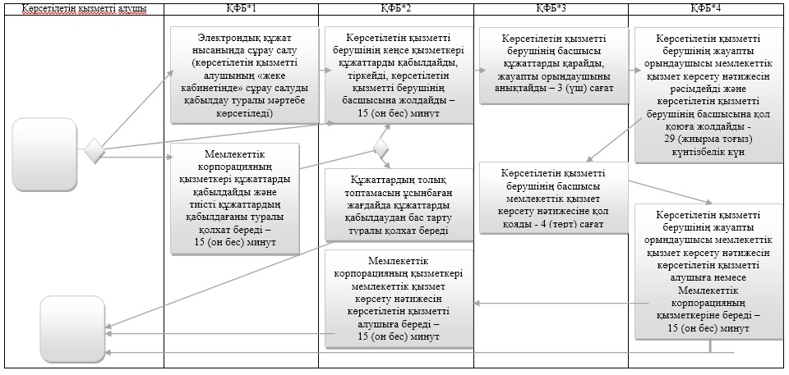

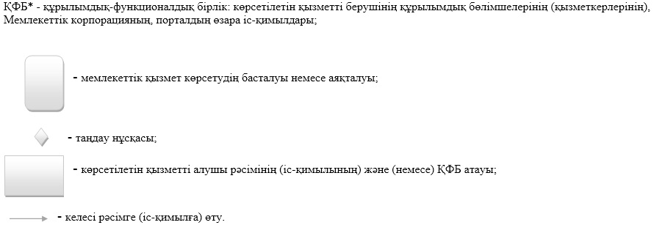

Алматы облысы әкімдігінің 2018 жылғы "30" наурыздағы № 145 қаулысымен бекітілген 2-қосымша
Алматы облысы әкімдігінің 2015 жылғы 21 тамыздағы № 376 қаулысымен бекітілген
"Елді мекен шегінде объект салу үшін жер учаскесін беру" мемлекеттік көрсетілетін қызмет регламенті
1. Жалпы ережелер
1. "Елді мекен шегінде объект салу үшін жер учаскесін беру" мемлекеттік көрсетілетін қызмет (бұдан әрі - мемлекеттік көрсетілетін қызмет) облыстың, аудандардың, облыстық маңызы бар қалалардың жергілікті атқарушы органдары, аудандық маңызы бар қалалардың, кенттердің, селолардың, селолық округтердің әкімдерімен (бұдан әрі - көрсетілетін қызметті беруші) жер учаскесін таңдау актісі келісілген жағдайда жеке және заңды тұлғаларға (бұдан әрі – көрсетілетін қызметті алушы) ақылы көрсетіледі.
Мемлекеттік көрсетілетін қызмет "Елді мекен шегінде объект салу үшін жер учаскесін беру" 2015 жылғы 27 наурыздағы № 270 Қазақстан Республикасы Ұлттық экономика министрінің міндетін атқарушының (Нормативтік құқықтық актілерді мемлекеттік тіркеу тізілімінде № 11051 тіркелген) бұйрығымен бекітілген мемлекеттік көрсетілетін қызмет стандартының (бұдан әрі - Стандарт) негізінде көрсетіледі.
Өтініштерді қабылдау және мемлекеттік қызмет көрсету нәтижелерін беру:
1) "Азаматтарға арналған үкімет" мемлекеттік корпорациясы" коммерциялық емес акционерлік қоғам (бұдан әрі – Мемлекеттік корпорациясы);
2) www.egov.kz "электрондық үкімет" веб-порталы (бұдан әрі - портал) арқылы жүзеге асырылады.
2. Мемлекеттік қызметті көрсету нысаны: электрондық (жартылай автоматтандырылған) және (немесе) қағаз түрінде.
3. Мемлекеттік қызметті көрсету нәтижесі: жер-кадастр жоспарын (Стандарттың 1-қосымшасы) және уақытша (қысқа мерзiмдi және ұзақ мерзiмдi) өтеулi (өтеусіз) жер пайдалану шартын қоса бере отырып жер учаскесіне жер пайдалану құқығын беру туралы шешім немесе Стандарттың 10-тармағында көзделген жағдайлар мен негіздер бойынша мемлекеттік қызметті көрсетуден бас тарту туралы дәлелді жауап.
Порталда мемлекеттік қызмет көрсету нәтижесі көрсетілетін қызметті берушінің уәкілетті адамының электрондық цифрлық қолтаңбасы (бұдан әрі - ЭЦҚ) қойылған электрондық құжат нысанында, көрсетілетін қызметті алушының "жеке кабинетіне" жіберіледі.
2. Мемлекеттік қызмет көрсету процесінде көрсетілетін қызметті берушiнiң құрылымдық бөлiмшелерiнiң (қызметкерлерінің) iс-әрекеттерінің тәртiбiн сипаттау
4. Көрсетілетін қызметті алушының Стандарттың 9-тармағына сәйкес құжаттар топтамасымен жүгінуі, мемлекеттік қызмет көрсету бойынша рәсімді (іс-қимылды) бастау үшін негіздеме болып табылады.
5. Мемлекеттік қызмет көрсету процесінің құрамына кіретін әрбір рәсімнің (іс-қимылдың) мазмұны, оны орындаудың ұзақтығы және мемлекеттік қызметті көрсету рәсімінің (і-қимылдың) нәтижесі:
1) құжаттарды қабылдау, тіркеу және көрсетілетін қызметті берушінің басшысына бұрыштама қоюға жолдау – 15 (он бес) минут. Нәтижесі - көрсетілетін қызметті берушінің басшысына жолдау;
2) құжаттарды қарау және көрсетілетін қызметті берушінің жауапты орындаушысын анықтау – 3 (үш) сағат. Нәтижесі - көрсетілетін қызметті берушінің жауапты орындаушысын анықтау;
3) көрсетілетін қызметті берушінің жауапты орындаушысымен құжаттарды қарау, мемлекеттік қызмет көрсету нәтижесін рәсімдеу және көрсетілетін қызметті берушінің басшысына қол қоюға жолдау:
1-этап: келісуші органдар мен ұйымдардың оң қорытындыларымен жер учаскесін таңдау актісін дайындау - 27 (жиырма жеті) жұмыс күні;
2-этап: көрсетілетін қызметті алушы түпкілікті таңдау актісін келісуі және жер-кадастрлық жұмысы қызметіне ақы төлеуі кезінде - жер учаскесіне жер пайдалану құқығын беру туралы шешім шығару - 21 (жиырма бір) жұмыс күні;
толық құжаттар пакеті ұсынылмаған кезде өтінішті қараудан бас тарту - 2 жұмыс күні;
Стандарттың 10-тармағында көзделген жағдайларда және негіздер бойынша мемлекеттік қызмет көрсетуден бас тарту - 14 жұмыс күні. Нәтижесі - мемлекеттік қызмет көрсету нәтижесін көрсетілетін қызметті берушінің басшысына қол қоюға жолдау;
4) мемлекеттік қызмет көрсету нәтижесіне қол қою және көрсетілетін қызметті берушінің жауапты орындаушысына жолдау – 4 (төрт) сағат. Нәтижесі - мемлекеттік қызмет көрсету нәтижесін көрсетілетін қызметті берушінің жауапты орындаушысына жолдау;
5) мемлекеттік қызмет көрсету нәтижесін беру – 15 (он бес) минут. Нәтижесі - мемлекеттік қызмет көрсету нәтижесін беру.
3. Мемлекеттік қызмет көрсету процесінде құрылымдық бөлiмшелер (қызметкерлер) мен көрсетілетін қызметті берушінің өзара iс-қимыл тәртiбiн сипаттау
6. Мемлекеттiк қызмет көрсету процесінде қатысатын қызметті берушінің құрылымдық бөлiмшелерінің (қызметкерлерінің) тiзбесі:
1) көрсетілетін қызметті берушінің кеңсе қызметкері;
2) көрсетілетін қызметті берушінің басшысы;
3) көрсетілетін қызметті берушінің жауапты орындаушысы.
7. Құрылымдық бөлімшелердің (жұмыскерлердің) арасындағы рәсімдердің (іс-қимылдың) бірізділігін сипаттау осы регламенттің қосымшасында "Мемлекеттік қызмет көрсетудің бизнес-процестерінің анықтамалығы" келтірілген.
4. Мемлекеттік корпорациямен және (немесе) өзге де көрсетілетін қызметті берушілермен өзара іс-қимыл тәртібін, сондай-ақ мемлекеттік қызмет көрсету процесінде ақпараттық жүйелерді пайдалану тәртібін сипаттау
8. Мемлекеттік көрсетілетін қызметті алу үшін көрсетілетін қызметті алушы Мемлекеттік корпорацияға Стандарттың 9-тармағына сәйкес құжаттар топтамасын ұсынады.
9. Мемлекеттік қызмет көрсетудің нәтижесін Мемлекеттік корпорация арқылы алу процесінің сипаттамасы, оның ұзақтығы:
1) Мемлекеттік корпорацияның қызметкері құжаттарды қабылдайды, тиісті құжаттардың қабылдағаны туралы қолхат береді (Стандарттың 11-тармағына сәйкес Мемлекеттік корпорацияның қызметкері өтінішті қабылдаудан бас тартады және Стандарттың 5-қосымшасына сәйкес қолхат береді) - 15 (он бес) минут;
2) Мемлекеттік корпорацияның қызметкері көрсетілетін қызметті берушіге қабылданған құжаттарды жолдайды - 3 (үш) сағат;
3) мемлекеттік қызметті көрсету процесінде көрсетілетін қызметті берушінің құрылымдық бөлімшелерінің іс-қимыл тәртібі осы регламенттің 5-тармағына сәйкес жүзеге асырылады;
4) Мемлекеттік корпорацияның қызметкері көрсетілетін қызметті берушіден мемлекеттік қызмет көрсету нәтижесін алады - 3 (үш) сағат;
5) Мемлекеттік корпорацияның қызметкері мемлекеттік қызмет көрсету қызмет нәтижесін көрсетілетін қызметті алушыға береді - 15 (он бес) минут.
10. Жүгіну тәртібін және портал арқылы мемлекеттік қызмет көрсету кезінде көрсетілетін қызметті беруші мен көрсетілетін қызметті алушының рәсімдерінің (іс-қимылдарының) бірізділігін сипаттау:
1) көрсетілетін қызметті алушы порталда тіркеледі, ЭЦҚ-мен куәландырылған электрондық құжат нысанындағы сұрау салуды жолдайды;
2) көрсетілетін қызметті алушының "жеке кабинетінде" сұрау салудың қабылданғаны туралы мәртебесі және мемлекеттік қызмет көрсетудің нәтижесін алу тәртібі көрсетіледі;
3) сұрау салуды қабылдағаннан кейін, мемлекеттік қызметті көрсету процесінде көрсетілетін қызметті берушінің құрылымдық бөлімшелерінің іс-қимыл тәртібі осы
"Елді мекен шегінде объект салу үшін жер учаскесін беру" мемлекеттік көрсетілетін қызмет регламентіне қосымша
Мемлекеттік қызмет көрсетудің бизнес-процестерінің анықтамалығы

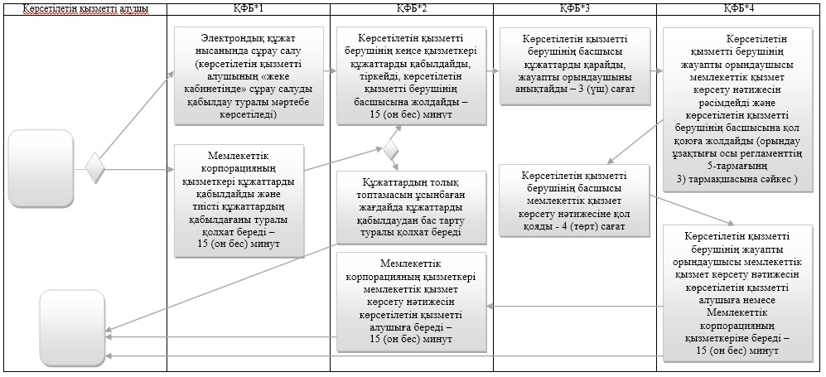

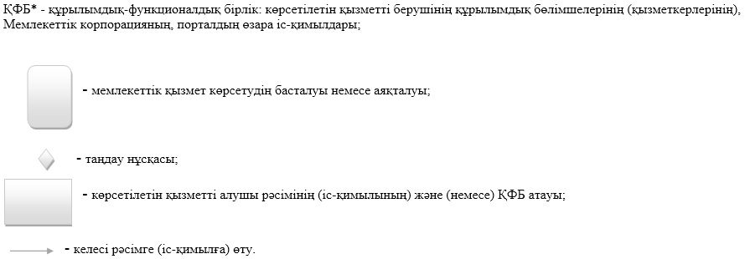

© 2012. Қазақстан Республикасы Әділет министрлігінің «Қазақстан Республикасының Заңнама және құқықтық ақпарат институты» ШЖҚ РМК

